Животные Владимирской области. Бобры

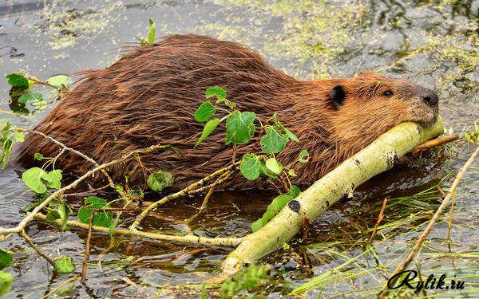

Подготовил
ученик 3 «Г» класса
Терешкевич Олег

Животный мир Владимирской области очень разнообразен.
Он представлен 62 видами млекопитающих, 43 видами рыб, 212 видами птиц, 10 видами земноводных, 6 видами пресмыкающихся и предположительно 1500 видами беспозвоночных.
Наиболее распространенные виды животных: лось, заяц, еж, хомяк, полевка, крот, ондатра, крыса, лисица, енотовидная собака, пятнистый олень, бобр, белка, гигантская вечерница, выхухоль, кабан, волк, рысь, бурый медведь, барсук, летучие мыши. В Оке и Клязьме водятся щука, окунь, язь, пескарь, плотва, лещ, карась, налим, стерлядь, ерш, голавль, судак, сазан, вьюн и другие. Меня заинтересовала жизнь бобра.
Это один из ценнейших пушных зверей. Его густой и мягкий мех очень красив. Это крупный грызун. Бывают бобры в метр длиной и весом в 20-30 килограммов. Мясо у бобра жирное и вкусное.
Бобр — водяное животное. На задних ногах у него есть плавательные перепонки, которые помогают ему плавать. Его толстое и неуклюжее туловище расширяется к хвосту. Хвост широкий и плоский, овальной формы, если смотреть на него сверху, похоже на весло. Он покрыт роговой чешуей и служит бобру рулем при плавании и нырянии, а также опорой, когда животное сидит. Уши бобра скрыты в шерсти. Во время ныряния слуховые отверстия закрываются. Ноздри бобра тоже могут плотно закрываться, так что вода в них не попадает. Мех бобра состоит из очень густого, пушистого и шелковистого подшерстка и редких, длинных, толстых и блестящих волос. Шерсть на спине темно-каштанового цвета, а на брюхе сероватая. Волосы у корня серебристо-серого цвета, а на концах желтовато-бурого.
Зимней спячки у бобров не бывает: выходят на снег и плавают подо льдом. Они обычно собираются по нескольку штук в своих «хижинах» и так жарко нагревают их собственным теплом, что снег на верхушках хаток подтаивает. Подтаявший снежный холмик среди цельного снежного покрова — верный признак для промышленников, что там находится жилище бобров и что хозяева дома. Когда же лед становится толстым, бобры плавают под ним и кормятся спрятанными запасами. Весной, во время наводнений, бобры покидают свои затопленные жилища и плавают среди несущихся льдин, отыскивая безопасные места. Бобры обладают ценным мехом, но охота на них запрещена.Бобры занесены в Красную Книгу.
Бобры живут обыкновенно отдельными парами и только в наиболее уединенных местностях соединяются в колонии. Бобры строят подземные норы или жилища из древесных ветвей, так называемые «хатки» или «хижины». Эти строения бывают до двух метров высоты. Сложены они из довольно толстых палок с ободранной корой. Строительный материал бобры заготовляют, срезая зубами ветви и стволы деревьев. Кору они съедают, а стволы и сучья идут на постройку. Осенью постройки из сучьев и палок бобры покрывают илом и землей с берега реки. Если река мелеет, бобры делают плотины, чтобы снова поднять уровень воды, закрывающей вход в жилище.
Внутри хатки пол устилается мелко изгрызенными прутиками, а также слоем мелких щепок и стружек, которые в изобилии накопляются, когда бобр грызет дерево. Все это покрыто толстым слоем сухих листьев. В хатке совершенно темно, и только отраженные лучи едва проникают туда по входам через слой воды. В стенах и в крыше постройки, по-видимому, есть щели, сквозь которые внутрь проходит свежий воздух. Бобры выходят из хатки только ночью.
Пищу бобров составляет кора различных прибрежных кустов и деревьев, стебли и листья многих водяных и прибрежных трав.
Грызут бобры очень быстро. Ветви толщиной в 2-3 сантиметра перекусывают сразу. Деревья валят, подгрызая ствол со всех сторон и в особенности со стороны, обращенной к реке. Подгрызенное дерево наклоняется к воде и падает в нее, что свидетельствует о наличии смекалки и трудолюбия у этого зверька.
Врагами бобра, кроме человека, нужно считать главным образом волков. Бобровому молодняку постоянно угрожают лисицы и горностаи, а из пернатых хищников — орлы, ястребы и больше всего филины. Совсем маленьких бобрят хватают иногда крупные щуки.

